5 июня 2013 г.
Российская газета - Федеральный выпуск №6095 (119)

Постановление Главного государственного санитарного врача Российской Федерации от 14 мая 2013 г. N 25 г. Москва "Об утверждении СанПиН 2.4.4. 3048-13 "Санитарно-эпидемиологические требования к устройству и организации работы детских лагерей палаточного типа""
Зарегистрировано в Минюсте РФ 29 мая 2013 г.
Регистрационный N 28563
В соответствии с Федеральным законом от 30.03.1999 N 52-ФЗ "О санитарно-эпидемиологическом благополучии населения" (Собрание законодательства Российской Федерации, 1999, N 14, ст. 1650; 2002, N 1 (ч. 1), ст. 2; 2003, N 2, ст. 167; 2003, N 27 (ч. 1), ст. 2700; 2004, N 35, ст. 3607; 2005, N 19, ст. 1752; 2006, N 1, ст. 10, 2006, N 52 (ч. 1), ст. 5498; 2007 N 1 (ч. 1), ст. 21; 2007, N 1 (ч. 1), ст. 29; 2007, N 27, ст. 3213; 2007, N 46, ст. 5554; 2007, N 49, ст. 6070; 2008, N 24, ст. 2801; 2008, N 29 (ч. 1), ст. 3418; 2008, N 30 (ч. 2), ст. 3616; 2008, N 44, ст. 4984; 2008, N 52 (ч. 1), ст. 6223; 2009, N 1, ст. 17; 2010, N 40, ст. 4969; 2011, N 1, ст. 6; 25.07.2011, N 30 (ч. 1), ст. 4563, ст. 4590, ст. 4591, ст. 4596; 12.12.2011, N 50, ст. 7359; 11.06.2012, N 24, ст. 3069; 25.06.2012, N 26, ст. 3446), Указом Президента Российской Федерации от 19.03.2013 N 211 "О внесении изменений в некоторые акты Президента Российской Федерации" (Собрание законодательства Российской Федерации 25.03.2013, N 12, ст. 1245) и постановлением Правительства Российской Федерации от 24.07.2000 N 554 "Об утверждении Положения о государственной санитарно-эпидемиологической службе Российской Федерации и Положения о государственном санитарно-эпидемиологическом нормировании" (Собрание законодательства Российской Федерации, 2000, N 31, ст. 3295; 2004, N 8, ст. 663; 2004, N 47, ст. 4666; 2005, N 39, ст. 3953) постановляю:
1. Утвердить санитарно-эпидемиологические правила и нормативы СанПиН 2.4.4.3048-13 "Санитарно-эпидемиологические требования к устройству и организации работы детских лагерей палаточного типа" (приложение).
2. С момента вступления в силу СанПиН 2.4.4.3048-13 считать утратившими силу санитарно-эпидемиологические правила и нормативы СанПиН 2.4.4.2605-10 "Санитарно-эпидемиологические требования к устройству, содержанию и организации режима работы детских туристических лагерей палаточного типа в период летних каникул", утвержденные постановлением Главного государственного санитарного врача Российской Федерации от 26.04.2010 N 29 (зарегистрированы в Минюсте России 27.05.2010, регистрационный номер 17400).
Г. Онищенко
Приложение

Санитарно-эпидемиологические требования к устройству и организации работы детских лагерей палаточного типа
Санитарно-эпидемиологические правила и нормативы СанПиН 2.4.4.3048-13
I. Общие положения и область применения
1.1. Настоящие санитарные правила и нормативы (далее - санитарные правила) устанавливают санитарно-эпидемиологические требования к размещению, устройству, организации работы детских лагерей палаточного типа (далее - палаточные лагеря), являющихся формой организации отдыха детей в природных условиях с использованием палаток. Основная деятельность палаточных лагерей направлена на обеспечение отдыха детей, оздоровления и укрепления их здоровья, развитие творческого потенциала детей, приобретения практических навыков пребывания в природных условиях, занятия физической культурой, спортом, туризмом.
1.2. Настоящие санитарные правила распространяются на все типы палаточных лагерей (оборонно-спортивные, спортивно-оздоровительные, туристско-краеведческие и другие) с проживанием детей и подростков в палатках.
1.3. Палаточные лагеря размещают в естественных природных условиях или на территории основной базы палаточных лагерей (при наличии).
При организации палаточного лагеря возможно использование свободной территории и помещений зданий загородного стационарного учреждения для отдыха и оздоровления детей, муниципальных образовательных учреждений, турбаз, воинских частей и других.
Палаточный лагерь может функционировать как:
- стационарный (непередвижной) - не меняющий место дислокации во время смены;
- передвижной - меняющий место расположения на протяжении одной смены.
1.4. Настоящие санитарные правила распространяются на палаточные лагеря независимо от их подчиненности и от статуса учредителя или собственника палаточного лагеря и являются обязательными для исполнения юридическими лицами и индивидуальными предпринимателями, деятельность которых связана с организацией и эксплуатацией палаточных лагерей.
Палаточный лагерь может организовываться как структурное подразделение организаций или учреждений.
1.5. Действие настоящих санитарных правил не распространяется на проходящие в условиях природной среды слеты, спортивные соревнования и учебно-тренировочные сборы продолжительностью менее 7 дней, а также на туристские походы любой продолжительности (не связанные с палаточным лагерем), походные бивуаки (места ночлегов туристов в походе).
1.6. Палаточные лагеря организуются для детей в возрасте от 10 лет до 18 лет. Дети, регулярно занимающиеся в детских туристских объединениях и имеющие физическую подготовку, могут приниматься в лагерь с 8 лет.
1.7. Контроль за выполнением настоящих санитарных правил осуществляется в соответствии с законодательством Российской Федерации, уполномоченным федеральным органом исполнительной власти, осуществляющим функции по организации и осуществлению федерального государственного санитарно-эпидемиологического надзора и федерального государственного надзора в области защиты прав потребителей.
1.8. Учредителю или собственнику палаточного лагеря необходимо уведомить орган, уполномоченный осуществлять государственный санитарно-эпидемиологический надзор, о месте размещения лагеря, о сроках его открытия и заезда детей не менее чем за один месяц.
1.9. Открытие палаточного лагеря осуществляется при условии соответствия его требованиям настоящих санитарных правил.
1.10. К работе в палаточный лагерь допускаются лица, прошедшие профессиональную гигиеническую подготовку, аттестацию и медицинское обследование в установленном порядке¹. Работники палаточного лагеря должны быть привиты в соответствии с национальным календарем профилактических прививок, а также по эпидемиологическим показаниям².
1.11. Каждый работник палаточного лагеря должен иметь личную медицинскую книжку установленного образца, в которую вносятся результаты медицинских обследований и лабораторных исследований, сведения о перенесенных инфекционных заболеваниях, профилактических прививках, отметки о прохождении профессиональной гигиенической подготовки и аттестации.
1.12. Каждая смена палаточного лагеря комплектуется заранее. Количество детей в каждом отряде не должно быть более 15. Зачисление детей проводит начальник лагеря в соответствии с заключением врача о состоянии здоровья детей (или на основании справок об их здоровье). В палаточный лагерь могут быть зачислены дети, которые по состоянию здоровья допущены врачом медицинской организации для участия в данном лагере (с учетом его направленности и возможных физических нагрузок).
1.13. Продолжительность смены в палаточном лагере определяется его спецификой (профилем, программой) и климатическими условиями. Рекомендуемая продолжительность смены составляет не более 21 дня.
При отсутствии условий для проведения банных дней (помывки детей) продолжительность смены не может быть более 7 дней.
1.14. При перевозке организованных групп детей к месту размещения палаточного лагеря и обратно железнодорожным транспортом следует соблюдать санитарно-эпидемиологические требования по перевозке организованных групп детей и подростков железнодорожным транспортом. При перевозке детей автомобильным транспортом к месту размещения палаточного лагеря и обратно необходимо руководствоваться нормативными правовыми актами по обеспечению санитарно-эпидемиологического благополучия и безопасности перевозок организованных групп детей автомобильным транспортом.
1.15. В штат палаточного лагеря должен входить медицинский работник (работники).
1.16. Палаточный лагерь должен иметь устойчивую телефонную связь.
1.17. К непередвижному палаточному лагерю должен быть обеспечен подъезд транспорта.
II. Требования к территории и размещению палаточного лагеря
2.1. Размещение палаточного лагеря не допускается на территории, эндемичной по антропозоонозным инфекциям, на рекультивированных полигонах токсичных промышленных и твердых бытовых отходов, в санитарно-защитных зонах, на территориях радиоактивного загрязнения и мест захоронения радиоактивных отходов.
2.2. Палаточные лагеря следует располагать на расстоянии не ближе 100 метров от линий высоковольтных электропередач, автомагистралей, железнодорожных путей.
2.3. Для расположения палаточного лагеря должна быть выбрана сухая, незаболоченная, незатопляемая талыми, дождевыми и паводковыми водами территория. Для лучшего стока дождевых вод и быстрого просушивания территории лагеря целесообразно выбирать участок с ровным рельефом и одним склоном для стока ливневых вод.
Палаточный лагерь рекомендуется располагать в близи источника питьевого водоснабжения. При отсутствии источника питьевого водоснабжения может использоваться привозная питьевая вода или питьевая вода промышленного производства, расфасованная в емкости (бутилированная).
2.4. Территория палаточного лагеря должна быть обозначена по периметру хорошо заметными знаками (флажки, ленты и прочее) или огорожена.
2.5. На территории непередвижного палаточного лагеря предусматриваются зоны: жилая; приготовления и приема пищи, хранения продуктов питания (далее - пищеблок); санитарно-бытовая; административно-хозяйственная; физкультурно- спортивная.
На территории палаточного лагеря могут быть предусмотрены зоны (участки) для групп, существующие автономно, каждая из которых организует мероприятия по своему профилю (плану), с возможной организацией питания, отдельно от других групп.
2.6. Перед открытием непередвижного палаточного лагеря на его территории проводятся: уборка территории от мусора, сухостоя и валежника, очистка от колючих кустарников и растительности с ядовитыми плодами, а также, при необходимости, аккарицидная обработка территории, мероприятия по борьбе с грызунами.
2.7. В непередвижном палаточном лагере предусматривают место для сбора и хранения мусора в контейнерах с закрывающимися крышками, или иных емкостях, недоступных для грызунов и иных животных, которые рекомендуется размещать на расстоянии не менее 25 метров от жилой зоны и пищеблока.
III. Требования к водоснабжению
3.1. Палаточный лагерь должен быть обеспечен водой, отвечающей требованиям безопасности к питьевой воде.
В качестве источников питьевой воды могут быть использованы существующие источники централизованного водоснабжения населенных мест, источники нецентрализованного водоснабжения (артскважины, каптажи, колодцы, родники и другие источники), а также питьевая вода, доставляемая специальным транспортом или питьевая вода промышленного производства, расфасованная в емкости (бутилированная).
3.2. Дезинфекция емкостей для доставки и хранения питьевой воды проводится препаратами, разрешенными к применению в установленном порядке, в соответствии с инструкцией производителя.
3.3. Во время передвижения детей по маршруту, походов, экскурсий используют охлажденную кипяченую воду (кипячение в течение 5-10 минут от момента закипания) или воду, полученную из источников, указанных в пункте 3.1, в том числе бутилированную.
Количество воды для питья рекомендуется определять из расчета не менее 2 литров на 1 человека в сутки.
3.4. Для питья, мытья овощей и фруктов, которые в дальнейшем не будут подвергаться термической обработке, используют воду, отвечающую требованиям безопасности предъявляемых к питьевой воде.
В непередвижном лагере кипяченую воду, хранящуюся на пищеблоке, меняют не реже 1 раза в 12 часов.
3.5. В непередвижном палаточном лагере необходимо иметь возможность подогрева воды для обеспечения горячей водой пищеблока и санитарно-бытовой зоны.
IV. Требования к организации
жилой зоны
4.1. В жилой зоне размещаются жилые палатки, место для сушки одежды и обуви.
4.2. Палатки размещают на сухом, ровном месте на площадках с травяным покрытием или с утрамбованным грунтом. При размещении палаток непосредственно на земле, плохо впитывающей влагу (глинистые почвы), рекомендуется оборудовать отвод для дождевых вод с уклоном от палатки.
4.3. Тип палаток выбирается в зависимости от природно-климатических особенностей местности и назначения (специализации) палаточного лагеря.
Палатки должны быть прочными, непромокаемыми (или устанавливаться под тентом), ветроустойчивыми, в местах обитания кровососущих насекомых иметь защиту от них (защитная сетка на двери и окнах). Могут использоваться кемпинговые и армейские палатки.
Все палатки должны иметь плотно закрывающийся вход. Под тентом палатки должно предусматриваться место для хранения обуви.
Палатки в непередвижном лагере можно устанавливать на деревянный настил, приподнятый над землей на 5 - 15 см.
Дно палатки (кроме стоящих на деревянном настиле) должно быть из водонепроницаемой ткани.
4.4. Мальчики и девочки размещаются в разных палатках. Каждый проживающий в палаточном лагере должен иметь индивидуальное спальное место.
4.5. В непередвижных палаточных лагерях могут использоваться многоместные армейские палатки площадью пола не менее 3 кв. м на одного проживающего. В таких палатках рекомендуется устанавливать кровати или раскладушки. Каждое спальное место комплектуется матрацем, одеялом и подушкой. Запас постельного белья формируется с учетом обеспечения смены комплекта не менее 1 раза в 7 дней.
Грязное белье из палаток складывают в специальные мешки (матерчатые или клеенчатые) для последующей стирки. Мешки с грязным бельем не должны находиться в жилых палатках.
4.6. В палатках, не обеспеченных кроватями или раскладушками, используются теплоизоляционные туристские коврики и спальные мешки.
Спальные мешки комплектуются съемными вкладышами или простынями из хлопчатобумажной ткани. Допускается использовать в личных целях личные индивидуальные спальные мешки, имеющие маркировку, содержащую персональные данные (фамилию, имя).
4.7. Перед началом работы лагеря, в целях профилактики педикулеза и инфекционных заболеваний, постельные принадлежности (матрацы, одеяла, подушки) и спальные мешки (кроме личных индивидуальных спальных мешков), подлежат камерной дезинфекции или химической чистке.
V. Требования к организации
физкультурно-спортивной зоны
5.1. Физкультурно-спортивная зона в непередвижном палаточном лагере должна быть инсолируемой. В указанной зоне организуется выделение площадок для проведения подвижных игр. Покрытие площадок может быть травяным, твердым, грунтовым или иметь специальные покрытия, разрешенные для применения в установленном порядке.
5.2. Использование открытых водных объектов для купания детей в непередвижных лагерях допускается только при наличии санитарно-эпидемиологического заключения, подтверждающего соответствие объекта санитарным правилам, предъявляющим гигиенические требования к охране поверхностных вод и (или) предъявляющим санитарно-эпидемиологические требования к охране прибрежных вод морей от загрязнения в местах водопользования населения, выданного органом, уполномоченным осуществлять федеральный государственный санитарно-эпидемиологический надзор.
При необходимости на берегу оборудуются защитные устройства от солнца.
5.3. Граница поверхности воды, предназначенной для купания, обозначается яркими, хорошо видимыми плавучими сигналами.
5.4. Территория берега водоема, предназначенная для отдыха и купания, должна быть очищена от мусора и удалена от мест сброса сточных вод, водопоя скота и других источников загрязнения на расстоянии не менее 500 м.
VI. Требования к организации административно-хозяйственной зоны и пищеблока
6.1. Административно-хозяйственная зона выделяется по усмотрению организаторов палаточного лагеря, исходя из целесообразности и рельефа местности. Она предусматривает: палатки (строения) администрации лагеря, зону для приготовления и приема пищи, хранения продуктов, склад (палатка) снаряжения и инвентаря, медицинский пункт.
6.2. Устройство пищеблока определяется формой организации питания: привозное, на костре, с использованием стационарной или полевой (в том числе передвижной) кухни. В случае децентрализованного приготовления пищи отдельными группами, входящими в палаточный лагерь, таких зон может быть несколько, при этом каждая из них может непосредственно примыкать к жилой зоне.
6.3. На территории пищеблока размещают кухню для приготовления пищи, моечную для мытья столовой и кухонной посуды, столовую для приема пищи, кладовую (продовольственная палатка, погреб) для хранения запасов пищевых продуктов, которая должна располагаться рядом с кухней. Кладовая должна быть оборудована стеллажами, приподнятыми над полом не менее чем на 0,35 м и на расстоянии от стены не менее чем 0,2 м. Обеспечивается хранение продуктов в емкостях с крышками, исключающих возможность проникновения влаги, насекомых, грызунов и животных.
Кухня может располагаться в стационарном строении или отдельной палатке с естественной вентиляцией (окна и вход должны быть закрыты мелкой сеткой).
Кухня и столовая могут быть объединены.
Рядом с входом в кухню оборудуется умывальник для мытья рук персонала, занятого приготовлением пищи.
6.4. Моечная должна располагаться рядом с кухней. Допускается устройство моечной на кухне с выделением отдельной рабочей зоны.
6.5. В непередвижных палаточных лагерях при приеме пищи используются столы, скамейки (стулья), установленные под навесом (тентом) или в специальной палатке.
6.6. Медицинский пункт размещают в помещении или отдельной палатке площадью не менее 4 кв. м. Для изоляции заболевших детей используются отдельные помещения или палатки на 2 - 3 места, проживание в которых детей и персонала не допускается.
6.7. Электрогенераторы и другие энергогенерирующие устройства, при их наличии в палаточном лагере, должны располагаться не ближе 25 м от жилой зоны, в недоступном для детей месте.
VII. Требования к организации
санитарно-бытовой зоны
7.1. Санитарно-бытовая зона включает в себя умывальники, места для мытья ног, для стирки белья, для сушки одежды, туалеты, место сбора мусора. Рекомендуется оборудовать душевые.
7.2. В непередвижном лагере умывальники следует располагать вблизи жилой зоны под навесом на утрамбованной площадке из расчета 1 умывальник на 8-10 человек.
Сточные воды отводятся в специальную яму. Мыльные воды должны проходить через мылоуловитель (ящик с решетчатым дном, наполненный соломой, стружками).
7.3. Помывка детей проводится не реже 1 раза в 7 дней. Для помывки детей используют баню ближайшего населенного пункта (или заранее выбранные по маршруту передвижения), а также баню, оборудованную непосредственно в лагере, или используют душевые установки с подогревом воды.
7.4. В непередвижном лагере постирочная для индивидуальной стирки белья и одежды детьми может быть устроена с противоположной стороны умывальника с установкой скамейки для размещения тазов. Сток осуществляется через канаву или по трубе в ту же яму, что и от умывальников.
7.5. Туалеты в непередвижных палаточных лагерях располагаются на расстоянии не менее 25 метров от жилой зоны и пищеблока и не менее 50 метров от места купания, из расчета одно очко (размером не более 0,2 м х 0,3 м) на 20 человек раздельно для мальчиков и девочек. Не допускается устройство туалетов без крыши (навеса). Возле туалетов оборудуются рукомойники.
Туалеты выгребного типа организуют с надземной частью и водонепроницаемым выгребом. Глубина выгреба от поверхности земли рассчитывается в зависимости от уровня стояния грунтовых вод, но не менее 1 метра. Не допускается заполнение выгреба более 2/3 объема.
В палаточных лагерях могут использоваться биотуалеты.
7.6. Дорожки к туалетам в непередвижном палаточном лагере должны быть ровными, без впадин и ям. Рекомендуется организовать освещение данных дорожек и туалетов.
7.7. В непередвижном палаточном лагере место для личной гигиены девушек оборудуется в душевой кабине, женском туалете или отдельной палатке. Оно обеспечивается подставками (полками) для предметов личной гигиены и емкостями для теплой воды.
VIII. Требования к организации
режима дня детей
8.1. Распорядок дня палаточного лагеря должен предусматривать: продолжительность сна не менее 8 часов, питание детей не менее 3 раз, проведение утренней зарядки, мероприятий по профилю лагеря, спортивных и культурно-массовых мероприятий, гигиенических, оздоровительных и закаливающих (водные, воздушные) процедур, работы по благоустройству лагеря, а также отдых и свободное время.
8.2. При проведении физкультурных и спортивных мероприятий возможно использование имеющихся вблизи места дислокации лагеря спортивных сооружений.
8.3. Физкультурные и спортивные мероприятия организуются с учетом возраста, физической подготовленности и здоровья детей.
Дети основной группы здоровья могут участвовать во всех спортивных мероприятиях без ограничения. Для детей, отнесенных к другим группам здоровья, физическая нагрузка (в том числе вес рюкзака) нормируется с учетом медицинских показаний медицинским работником (или ответственным лицом).
8.4. Утренняя зарядка проводится на открытом воздухе, кроме дождливой погоды.
8.5. Купание детей рекомендуется проводить в солнечные и безветренные дни, в светлое время суток, при температуре воздуха не ниже 23 С и температуре воды не ниже 20 С. Рекомендуемая продолжительность непрерывного пребывания в воде в первые дни 2-5 минут, с постепенным увеличением до 10 - 15 минут. Купание сразу после еды не рекомендуется.
Воздушные ванны начинают при температуре воздуха не ниже 18 С. Продолжительность первых процедур - 15-20 минут. Прием воздушных ванн рекомендуется сочетать с ходьбой, подвижными играми, физическими упражнениями, общественно-полезным трудом.
Солнечные ванны назначают детям после приема воздушных ванн. Их проводят в первой половине дня до 11 часов или после 16 часов на пляже, площадках, защищенных от ветра, спустя час - полтора после еды при температуре воздуха не ниже 25 С. Солнечные ванны следует начинать с 5 мин., постепенно увеличивая процедуру до 30 - 50 мин. Не допускается прием солнечных ванн без головных уборов.
8.6. В режим дня палаточного лагеря рекомендуется включать пешеходные экскурсии и походы протяженностью не более 20 км (протяженность зависит от возраста, физической подготовленности детей и способа их передвижения).
Через каждые 35 - 40 мин. движения необходимо устраивать остановку для отдыха на 10 - 15 минут. Маршрут должен пролегать в основном по затененной местности.
Рекомендуемая продолжительность походов, совершаемых из палаточных лагерей: для неподготовленных детей, впервые участвующих в походах, - не более 3-4 ходовых дней; для подготовленных детей, занимающихся в туристских объединениях, - не более 14 ходовых дней.
При температуре воздуха от 25 С до 28 С проведение походов рекомендуется проводить в часы наименьшей инсоляции.
В дни с повышенной температурой воздуха (выше 28 С) необходимо принимать профилактические меры для предупреждения перегрева и тепловых ударов у детей. В такие дни не проводятся мероприятия с интенсивной физической нагрузкой. В жаркие дни рекомендуется организовывать отдых и купание детей в открытых водоемах.
8.7. Перед выходом на маршрут все участники должны пройти медицинский осмотр и получить разрешение медицинского работника.
IX. Требования к организации питания
9.1. Для организации питания детей в палаточном лагере могут быть использованы следующие формы:
а) питание в близлежащей организации общественного питания;
б) привозное горячее питание (доставка готовой пищи в термоконтейнерах);
в) приготовление пищи с использованием полевой кухни;
г) приготовление пищи на пищеблоке палаточного лагеря;
д) приготовление пищи на костре.
9.2. При организации питания детей палаточного лагеря в организациях общественного питания или пищеблоке палаточного лагеря должны соблюдаться санитарно-эпидемиологические требования, предъявляемые к организации питания обучающихся в общеобразовательных учреждениях, учреждениях начального и среднего профессионального образования, и настоящим санитарным правилам.
9.3. При доставке готовой пищи используют термоконтейнеры, разрешенные к применению для контакта с пищевыми продуктами. Готовые первые и вторые блюда могут находиться в термоконтейнерах (термосах) в течение времени, обеспечивающего поддержание температуры не ниже температуры раздачи. Время доставки готовых блюд в термоконтейнерах от момента их приготовления до реализации не должно превышать 2 часов.
9.4. Полевые кухни оборудуются под навесом или в каркасной палатке для защиты от атмосферных осадков и пыли. Кухня должна быть обеспечена разделочными столами, разделочными досками и поварскими ножами с соответствующей маркировкой.
9.5. Во время стоянок передвижного палаточного лагеря возможно приготовление пищи на костре.
9.6. В непередвижных туристских лагерях кухню оборудуют разделочными столами (не менее 2) для раздельной обработки сырых и готовых продуктов. Столы должны иметь гигиеническое покрытие, устойчивое к воздействию дезинфицирующих и моющих средств. Допускается покрытие столов клеенкой (она должна заменяться при нарушении ее целостности и по мере износа). Столы должны иметь маркировку для обработки сырой и готовой продукции.
9.7. В оборудование кухни также входят:
а) разделочные доски и ножи с соответствующей маркировкой: "СМ" - сырое мясо, "CP" - сырая рыба, "СО" - сырые овощи, "ВМ" - вареное мясо, "BP" - вареная рыба, "ВО" - вареные овощи, "X" - хлеб, "Г" - гастрономия, "КС" - куры сырые, "Зелень", "Сельдь". Допускается для сырого мяса и сырых кур использовать одну доску с маркировкой "СМ, КС", а также для сырых овощей и зелени с маркировкой "СО, зелень". Разделочные доски должны быть изготовлены из дерева, использование досок из пластмассы и прессованной фанеры не допускается;
б) баки, бачки, ведра (котлы), кастрюли, столовые приборы и другие предметы кухонного оборудования;
в) фартуки, халаты, косынки не менее чем в двух комплектах для всего поварского состава и дежурных по кухне;
г) баки и ведра с крышками для сбора пищевых отходов.
Для скоропортящихся продуктов должны быть предусмотрены условия их хранения при температуре не выше 6 С.
Сточные воды отводятся от кухни и моечных в специальную яму. Сточные воды должны проходить через фильтр (ящик с решетчатым дном, наполненный соломой, стружками).
9.8. Для приема пищи используется металлическая, эмалированная, фаянсовая посуда. Возможно использование одноразовой посуды, разрешенной к применению для горячих пищевых продуктов. Повторное использование одноразовой посуды не допускается.
9.9. В палаточных лагерях количество комплектов столовой и чайной посуды, столовых приборов должно полностью обеспечивать одновременное питание участников лагеря (при раздельном приготовлении пищи по группам - одновременное питание всех членов группы).
9.10. Уборка столовой и мытье столов проводятся после каждого приема пищи с использованием выделенной ветоши и промаркированных емкостей.
9.11. В палаточных лагерях дети могут быть допущены к мытью посуды, а дежурные - к мытью кухонного инвентаря.
9.12. В палаточном лагере во время приготовления пищи обязательно присутствие квалифицированных поваров или лиц, ответственных за питание.
9.13. В непередвижном палаточном лагере должны быть выделены места для раздельного мытья кухонной (котлы, кастрюли, прочий инвентарь) и столовой посуды; столы для сбора грязной и чистой посуды; стеллажи для сушки и хранения чистой посуды.
9.14. Для мытья столовой и чайной посуды, столовых приборов используются промаркированные емкости в количестве не менее 3; для мытья кухонной посуды и разделочного инвентаря выделяют отдельную промаркированную емкость.
Для мытья посуды применяют разрешенные моющие средства в соответствии с инструкциями по их применению.
Чайная посуда, столовые приборы промываются горячей водой (45 С) с применением моющих средств в 1-й емкости, ополаскиваются горячей водой (65 С) во 2-й емкости. Столовые приборы после мытья ошпариваются.
Столовая посуда обрабатывается в следующем порядке:
а) механическое удаление остатков пищи;
б) мытье в 1-й емкости в воде с температурой не ниже 45 С с добавлением моющих средств в соответствии с инструкцией;
в) мытье во 2-й емкости в воде с температурой не ниже 45 С и добавлением моющих средств в количестве в 2 раза меньшем, чем в 1-й емкости;
г) ополаскивание посуды в 3-й емкости горячей водой с температурой не ниже 65 С.
Рекомендуется смену воды в каждой емкости проводить после мытья и ополаскивания 20 единиц посуды.
В палаточном лагере при отсутствии горячей воды можно использовать разрешенные моющие средства, предназначенные для мытья столовой посуды в холодной воде, в соответствии с инструкцией изготовителя.
После мытья столовая и чайная посуда, столовые приборы просушиваются.
Разделочные доски и ножи после их мытья необходимо ошпарить кипятком, просушить и хранить на стеллажах.
Чистая посуда и столовые приборы хранятся на полках (стеллажах), закрытых чистой тканью или марлей.
Столовые приборы хранятся в вертикальном положении ручками вверх.
9.15. Ветошь, щетки для мытья посуды после использования подвергаются кипячению в течение 15 минут в воде с добавлением моющих средств или обрабатываются дезинфицирующим раствором, разрешенным к применению, затем промывают, сушат и хранят в специально промаркированной емкости.
9.16. В палаточном лагере организуется 3 - 5-разовое питание. Интервалы между приемами пищи должны быть не более 5 часов. Из 3-5-разового питания не менее 3 приемов пищи должны быть с горячими блюдами (завтрак, обед, ужин); два приема пищи (полдник, второй ужин или второй завтрак) могут включать соки, чай, фрукты и кондитерские изделия. В исключительных случаях (при выездных мероприятиях) допускается 2-разовое горячее питание (завтрак, ужин).
9.17. В дневной рацион питания должен входить набор продуктов, соответствующий суточной потребности в пищевых веществах и энергии детей (таблица 1 Приложения N 1).
Рекомендуемые среднесуточные наборы пищевых продуктов, в том числе используемые для приготовления блюд и напитков, для детей и подростков в палаточных лагерях приведены в таблице 2 Приложения N 1.
9.18. В палаточном лагере примерное меню составляется на 5 - 10 дней в соответствии с рекомендуемой формой (Приложение N 2).
Примерное меню должно содержать информацию о количественном составе блюд, энергетической и пищевой ценности каждого блюда. Обязательно приводятся ссылки на рецептуры используемых блюд и кулинарных изделий в соответствии со сборниками рецептур. Наименования блюд и кулинарных изделий, указываемых в примерном меню, должны соответствовать их наименованиям, указанным в использованных сборниках рецептур. Повторение одних и тех же блюд или кулинарных изделий в один и тот же день или последующие два дня не допускается.
При организации питания детей допускается проводить подсчет энергетической ценности суточного рациона питания без детализации по отдельным блюдам.
9.19. Примерное меню для палаточного лагеря разрабатывается ответственным за питание в лагере - поваром или организацией, обеспечивающей питание, и утверждается начальником палаточного лагеря либо его учредителем.
9.20. Производство готовых блюд осуществляется в соответствии с технологическими картами, в которых должны быть отражены рецептура и технология приготавливаемых блюд и кулинарных изделий. Технологические карты должны быть оформлены согласно таблице 2 Приложения N 3.
Описания технологических процессов приготовления блюд, в том числе вновь разрабатываемых блюд, должны содержать в себе рецептуру и технологию, обеспечивающие безопасность приготавливаемых блюд и их пищевую ценность.
При производстве готовых блюд следует учесть, что мясные и рыбные консервы можно использовать только для приготовления горячей пищи непосредственно после вскрытия банки. Овощи урожая прошлого года (капусту, репчатый лук, морковь, свеклу) допускается использовать только после термической обработки.
9.21. В примерном меню должно учитываться рациональное распределение энергетической ценности по отдельным приемам пищи. Распределение калорийности по приемам пищи в процентном отношении от суточного рациона должно составлять при 3-разовом питании: завтрак - 25-30%, обед - 35-45%, ужин - 25-30%. При 5-разовом питании: завтрак - 20-25%, второй завтрак - 5 - 10%; обед - 30 - 35%, полдник - 10%, ужин - 25-30%.
При составлении меню допустимы отклонения от рекомендуемых норм питания (наборов продуктов) в пределах +/- 5%.
Рекомендуемая масса порций блюд (в граммах) для детей, в зависимости от возраста детей, представлена в таблице 1 Приложения N 3.
9.22. В суточном рационе питания содержание белков должно обеспечивать 12 - 15% от калорийности рациона, жиров 30 - 32% и углеводов 55 - 58%.
9.23. Фактический рацион питания должен соответствовать утвержденному примерному меню. При отсутствии необходимых пищевых продуктов, допускается их замена другими продуктами, равноценными по химическому составу, - белкам, жирам, углеводам (пищевой ценности), в соответствии с таблицей замены пищевых продуктов (Приложение N 4).
9.24. Для предотвращения возникновения и распространения инфекционных и массовых неинфекционных заболеваний (отравлений) не допускается использовать пищевые продукты и изготавливать блюда, указанные в Приложении N 5.
9.25. При организации питания в походах необходимо руководствоваться рекомендуемым набором продуктов для походов (Приложение N 6).
9.26. Пищевые продукты и продовольственное сырье, используемые в питании, должны соответствовать предъявляемым к ним требованиям. Сопроводительную документацию необходимо сохранять до конца смены.
Качество пищевых продуктов и продовольственного сырья при централизованном питании проверяется медицинским работником или ответственным за питание, с занесением информации в журнал бракеража поступающих пищевых продуктов и продовольственного сырья (таблица 1 Приложения N 7).
Не допускаются закупка пищевых продуктов с истекшими сроками реализации и признаками порчи.
9.27. При хранении продуктов в палаточном лагере должны соблюдаться сроки годности, условия хранения и правила товарного соседства. Сырые продукты следует хранить отдельно от готовых блюд и пищевых продуктов, не требующих тепловой обработки.
9.28. Дети могут быть допущены к отдельным видам заготовительных работ пищевых продуктов (чистке картошки, резке хлеба и других), к сервировке и уборке столов. При приготовлении пищи на костре или в полевой кухне дети (дежурные) под наблюдением взрослых могут участвовать в приготовлении пищи.
9.29. Выдача готовой пищи осуществляется после снятия пробы медицинским работником или ответственным лицом. Оценку качества блюд проводят по органолептическим показателям (пробу снимают непосредственно из емкостей, в которых готовится пища). При централизованном питании результаты бракеража регистрируются в журнале бракеража готовой продукции (Таблица 2 Приложения N 7).
9.30. Пищу готовят на каждый прием и реализуют не позднее 1-го часа с момента ее приготовления. Подогрев готовых блюд не допускается.
9.31. Рекомендуется оставлять суточные пробы от всех приготовленных и реализованных блюд и кулинарных изделий. Пробы отбирают прокипяченными ложками в прокипяченную посуду и сохраняют в течение 48 часов при температуре не выше 6 С. На емкости с пробами наносят информацию о времени их отбора.
9.32. Контроль выполнения норм питания осуществляется медицинским работником или ответственным лицом ежедневно.
X. Требования к санитарному содержанию территории лагеря палаточного типа
10.1. Территория палаточного лагеря должна содержаться в чистоте. Перед началом смены лагеря и после ее окончания должна быть проведена уборка территории с вывозом мусора в места сбора бытовых отходов.
10.2. Текущая уборка территории должна проводиться ежедневно по мере загрязнения. Твердые бытовые отходы собирают в полиэтиленовые мешки, мусоросборники или специальные емкости. При заполнении их на 2/3 объема и по окончании смены они должны быть вывезены специальным автотранспортом. Сжигание мусора на территории лагеря и на прилегающей территории не допускается.
В местах стоянок передвижных лагерей пищевые отходы закапываются в отведенном для них месте.
10.3. Ямы для сбора сточных вод в непередвижных палаточных лагерях должны быть закрыты крышками и заполняться не более чем на 2/3 объема. Для предупреждения выплода мух рекомендуется использовать дезинсекционные средства, прошедшие государственную регистрацию и применять их в соответствии с инструкцией производителя. Рекомендованная кратность обработки - 1 раз в 5 - 10 дней.
Органические (пищевые) отходы допускается утилизировать посредством компостной ямы, глубиной не менее 1 метра, с крышкой, которая ежедневно должна присыпаться слоем земли не менее 2,5 сантиметра. При заполнении на 2/3 объема яма полностью засыпается землей.
10.4. Дверные ручки и полы в туалетах ежедневно промывают с использованием моющих средств и обрабатывают дезинфицирующими средствами. Не допускается привлекать детей к уборке туалетов.
10.5. Выгребные ямы туалетов ежедневно заливаются растворами дезинфицирующих средств. Туалеты выгребного типа должны периодически обрабатываться инсектицидами для предотвращения выплода мух, в соответствии с пунктом 10.3.
10.6. Палатки должны содержаться в чистоте, мусор из них должен регулярно убираться.
10.7. Моющие и дезинфицирующие средства хранят в специально отведенных местах в таре производителя, допускается их хранение в специально выделенных промаркированных емкостях.
10.8. Уборочный инвентарь должен быть промаркирован. После использования уборочный инвентарь моют с моющими и дезинфицирующими средствами и хранят в специально отведенном месте. Уборочный инвентарь для уборки санитарных узлов должен иметь сигнальную маркировку (красную, оранжевую) и храниться отдельно.
10.9. На территории палаточного лагеря не должно быть безнадзорных домашних животных.
XI. Требования к соблюдению правил
личной гигиены персоналом
11.1. Персонал пищеблока перед началом работы должен надевать чистую спецодежду, убирать волосы под головной убор, тщательно мыть руки с мылом.
Необходимо предусмотреть стирку спецодежды.
11.2. В непередвижном лагере ежедневно перед началом работы медицинский работник осматривает персонал пищеблока и дежурных по кухне на наличие гнойничковых заболеваний и заболеваний верхних дыхательных путей. Лица, из числа персонала пищеблока и дежурных по кухне с гнойничковыми заболеваниями кожи, нагноившимися порезами, ожогами, ссадинами, а также с заболеваниями верхних дыхательных путей к работе на кухне не допускаются. Результаты осмотра заносятся в журнал здоровья (Приложение N 8).
11.3. При появлении признаков простудного заболевания или желудочно-кишечного расстройства, а также нагноений, порезов, ожогов персонал лагеря обязан сообщать об этом начальнику лагеря или иному ответственному лицу и обратиться за медицинской помощью. Персонал также обязан информировать обо всех случаях заболевания кишечными инфекциями в своей семье, если контактирует с членами семьи во время работы в палаточном лагере.
XII. Требования к выполнению санитарных правил и организации работы
медицинского персонала
12.1. Начальник палаточного лагеря отвечает за выполнение настоящих санитарных правил, в том числе обеспечивает:
- наличие в лагере настоящих санитарных правил, ознакомление с ними и выполнение их персоналом лагеря;
- необходимые условия для соблюдения санитарных правил;
- подбор персонала, имеющего допуск по состоянию здоровья (наличие медицинских книжек), прошедшего профессиональную гигиеническую подготовку и аттестацию;
- организацию мероприятий по дезинфекции, дезинсекции и дератизации.
12.2. Во всех случаях возникновения инфекционных заболеваний, а также других выявленных нарушений санитарных правил, которые создают угрозу возникновения и распространения инфекционных заболеваний и массовых отравлений, начальник лагеря или иное ответственное лицо обязаны принять меры для устранения их причин и незамедлительно информировать орган, уполномоченный осуществлять федеральный государственный санитарно-эпидемиологический надзор, для принятия необходимых мер.
12.3. Медицинский персонал осуществляет:
- повседневный контроль за соблюдением требований настоящих санитарных правил;
- контроль за соблюдением правил личной гигиены детьми и персоналом, а также сроками проведения банных дней;
- своевременную изоляцию инфекционных больных;
- немедленное сообщение в территориальные медицинские организации и управления Роспотребнадзора о случаях инфекционных заболеваний;
- контроль за выполнением режима дня;
- контроль за организацией питания (за качеством поступающей продукции, за условиями ее хранения, за соблюдением сроков реализации, технологии приготовления и качеством готовой пищи; за санитарным состоянием и содержанием пищеблока; за качеством мытья посуды);
- контроль за выполнением суточных норм и режима питания, отбор суточной пробы, за организацией питьевого режима;
- ежедневный осмотр персонала пищеблока и дежурных на наличие гнойничковых заболеваний кожи, катаральных явлений верхних дыхательных путей, опрос на наличие дисфункции желудочно-кишечной системы (Приложение N 8);
- организацию и проведение санитарно-противоэпидемических мероприятий.
12.4. Первая помощь и медицинская помощь осуществляется в соответствии с законодательством Российской Федерации.
В период пребывания детей в палаточном лагере может быть оказана только первая медицинская помощь, далее (с учетом состояния здоровья) ребенок должен быть транспортирован в лечебно-профилактическое учреждение.
Оказание первой медицинской помощи детям в период отдыха и оздоровления в детских лагерях палаточного типа (в том числе и период передвижения в походах) может осуществляться медицинским работником или лицом, выделенным из числа лиц, сопровождающих детей в период отдыха и прошедших специальную подготовку по оказанию первой помощи.
Для оказания первой помощи детям используется аптечка, комплектация которой утверждена приказом Минздравсоцразвития России от 05.03.2011 N 169н "Об утверждении требований к комплектации изделиями медицинского назначения аптечек для оказания первой помощи работникам"³.
12.5. За нарушение санитарного законодательства начальник и ответственные лица палаточного лагеря в соответствии с должностными инструкциями (регламентами) несут ответственность в порядке, установленном законодательством Российской Федерации.
¹Приказ Минздравсоцразвития России от 12.04.2011 N 302н "Об утверждении перечней вредных и (или) опасных производственных факторов и работ, при выполнении которых проводятся обязательные предварительные и периодические медицинские осмотры (обследования), и Порядка проведения обязательных предварительных и периодических медицинских осмотров (обследований) работников, занятых на тяжелых работах и на работах с вредными и (или) опасными условиями труда" (Зарегистрирован Минюстом России 21.10.2011, регистрационный N 22111).
²Приказ Минздравсоцразвития России от 31.01.2011 N 51н "Об утверждении национального календаря профилактических прививок и календаря профилактических прививок по эпидемическим показаниям" (В государственной регистрации не нуждается. - Письмо Минюста России от 17.02.2011, регистрационный N 01/8577-ДК).
³(Зарегистрирован Минюстом России 11.04.2011, регистрационный N 20452)
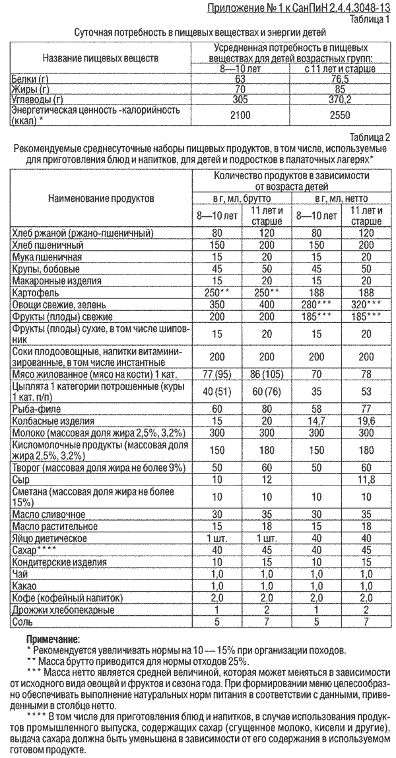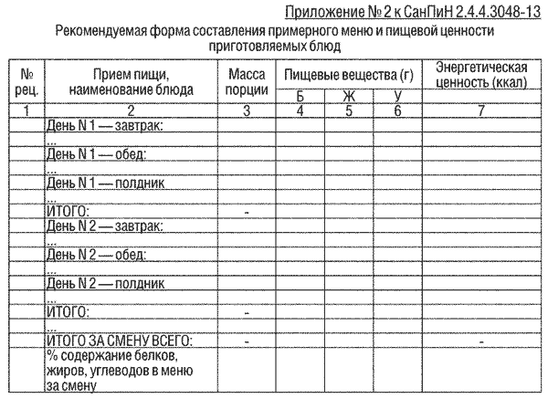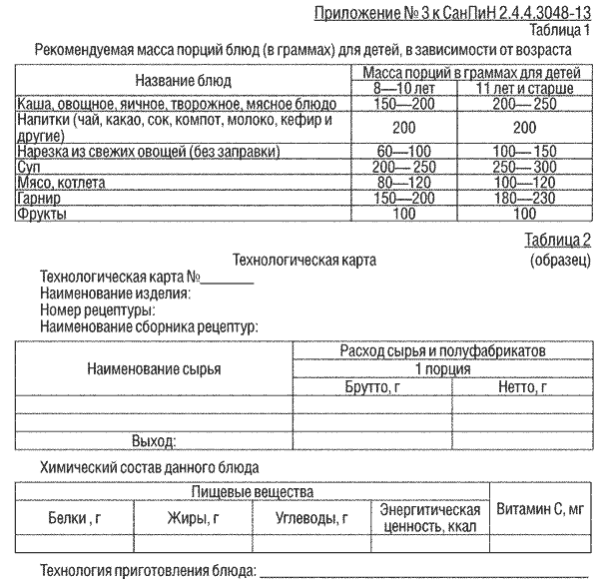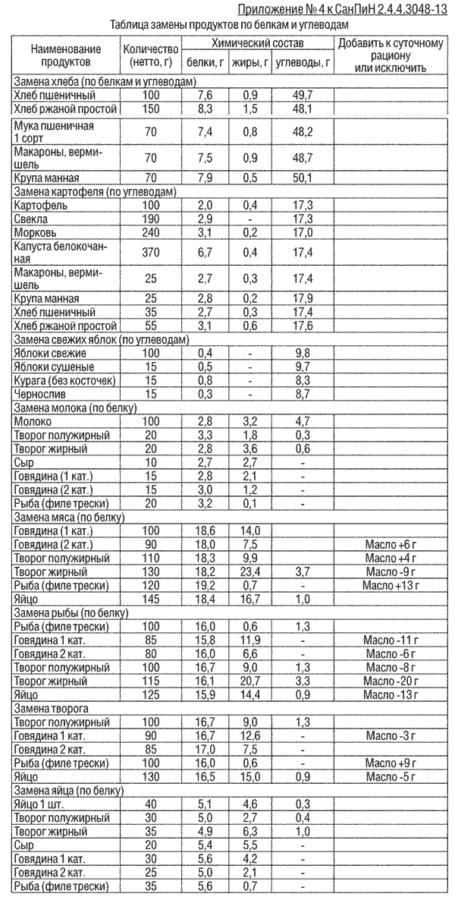
Приложение N 5 к СанПиН 2.4.4.3048-13
Продукты и блюда, которые не допускаются использовать в питании детей
в детских палаточных лагерях, в целях предотвращения возникновения и распространения инфекционных и массовых неинфекционных заболеваний (отравлений):
- пищевые продукты с истекшими сроками годности и признаками недоброкачественности;
- остатки пищи от предыдущего приема и пищу, приготовленную накануне;
- плодоовощную продукцию с признаками порчи и гнили;
- мясо, субпродукты всех видов сельскохозяйственных животных, рыбу, не прошедшие ветеринарный контроль;
- консервы из мяса свинины; консервы мясные, выработанные в соответствии с техническими условиями (ТУ);
- субпродукты, кроме печени, языка, сердца;
- мясо диких животных, отловленную рыбу;
- консервы с нарушением герметичности банок, бомбажные, "хлопуши", банки с ржавчиной, деформированные, без этикеток;
- крупу, сухофрукты и другие продукты, загрязненные различными примесями или зараженные амбарными вредителями;
- пищевые продукты домашнего (не промышленного) изготовления;
- кремовые кондитерские изделия (пирожные и торты);
- зельцы, изделия из мясной обрези, диафрагмы; рулеты из мякоти голов, кровяные и ливерные колбасы;
- творог, сметану, не прошедшие термическую обработку;
- простоквашу - "самоквас";
- грибы и продукты, из них приготовленные (кулинарные изделия);
- молоко и молочные продукты из хозяйств, неблагополучных по заболеваемости сельскохозяйственных животных, а также не прошедшие первичную обработку и пастеризацию;
- блюда, изготовленные из сырых мяса, рыбы, не прошедших тепловую обработку;
- запеканки (мясные, рыбные, творожные, крупяные);
- жареные во фритюре пищевые продукты и изделия;
-изделия из рубленного мяса и рыбы, приготовленные в условиях палаточного лагеря;
- уксус, горчицу, хрен, перец острый (красный, черный) и другие острые (жгучие) приправы;
- острые соусы, кетчупы, майонез, маринованные овощи и фрукты, в том числе в виде салатов;
- кофе натуральный; тонизирующие, в том числе энергетические напитки, алкоголь;
- кулинарные жиры, маргарин и другие гидрогенизированные жиры;
- ядро абрикосовой косточки, арахис;
- кумыс и другие кисломолочные продукты с содержанием этанола (более 0,5%);
- заливные блюда (мясные и рыбные), студни, форшмак из сельди;
- холодные напитки и морсы, без термической обработки, из плодово-ягодного сырья;
- окрошки и холодные супы;
- макароны по-флотски (с мясным фаршем), макароны с рубленым яйцом;
- паштеты, за исключением консервированных промышленным способом;
- блинчики с мясом и с творогом;
- салаты, приготовленные в условиях палаточного лагеря;
- блюда с добавлением рубленного яйца;
- яичницу-глазунью;
- газированные напитки и напитки на основе синтетических ароматизаторов;
- не допускается переливание кисломолочных напитков (кефир, ряженка, простокваша, ацидофилин и других) из потребительской тары в емкости (их порционируют непосредственно из бутылок, пакетов в стаканы перед раздачей пищи).
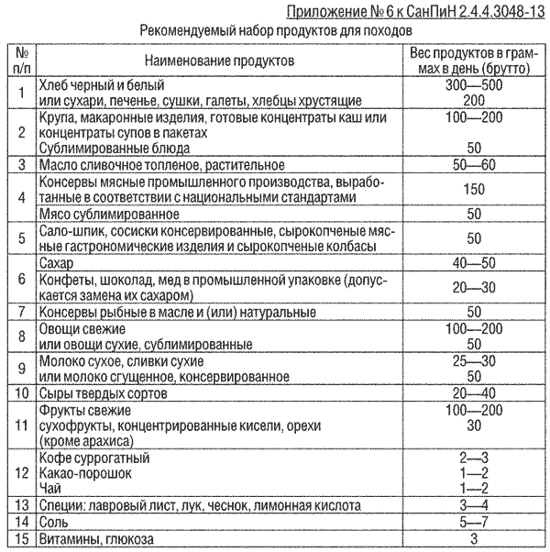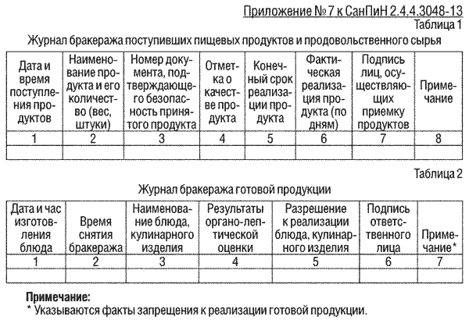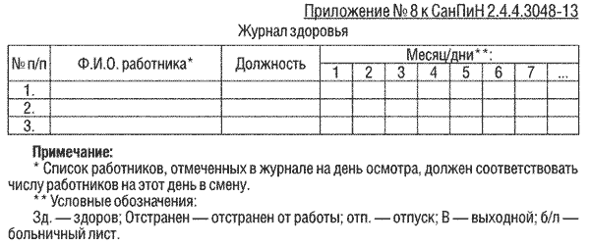
Приложение 1
(gif, GIF, 65 Кб)
Приложение 2
(gif, GIF, 20 Кб)
Приложение 3
(gif, GIF, 25 Кб)
Приложение 4
(gif, GIF, 62 Кб)
Приложение 5
(gif, GIF, 33 Кб)
Приложение 6
(gif, GIF, 22 Кб)
Приложение 7
(gif, GIF, 10 Кб)

